**UNIVERSIDAD PRIVADA DOMINGO SAVIO**

FACULTAD DE INGENIERÍA



Ingeniería de sistemas

**PROYECTO**

**INTEGRANTES**

Juan Carlos Vargas Avendaño

Fernando López Añez

**ASIGNATURA**

Diseño Web 2

**DOCENTE**

Ing. Jimmy Nataniel Requena Llorentty

SANTA CRUZ – 2025

Contenido

**1. Introducción** 3

**2. Descripción del Proyecto** 3

**3. Objetivo General** 3

**3. Objetivos Especificos** 3

**4. Estructura del Sitio Web** 4

**Header**: 4

**Hero Sección**: 4

**Catálogo de Productos**: 4

**Secciones Informativas**: 5

**Página de Login**: 5

**Funcionalidades de la tienda**: 5

**Footer**: 5

**5. Tecnologías Utilizadas** 5

**• HTML5:** 5

**•CSS3:** 5

**•JavaScript:** 6

**6. Diseño Responsivo** 6

**7. Estilos y Diseño Visual** 7

**8. Interactividad con JavaScript** 8

**9. Accesibilidad Web** 9

**10. Optimización y Rendimiento** 10

**11. Control de Versiones** 10

**12. Conclusión** 10

**13. Anexos** 11

## **1. Introducción**

El presente documento describe el desarrollo de un **sitio web de moda**, este sitio tiene como propósito mostrar un catálogo de productos de moda, integrando diseño visual atractivo, estructura organizada y funcionalidades interactivas. El proyecto está orientado a garantizar una experiencia de usuario coherente y eficiente, aplicando estándares modernos de desarrollo web, diseño responsivo, interactividad mediante JavaScript y principios básicos de accesibilidad y optimización.

## **2. Descripción del Proyecto**

El proyecto consiste en un **sitio web de moda** que presenta un catálogo de productos, secciones informativas y funcionalidades interactivas propias de una tienda o marca del sector fashion. El sitio combina diseño visual atractivo, estructura clara y comportamiento dinámico, priorizando la experiencia del usuario y la correcta adaptación a distintos dispositivos.

## **3. Objetivo General**

Desarrollar un sitio web de moda profesional que integre diseño responsivo, estructura semántica, estilos visuales y funcionalidades interactivas mediante JavaScript, cumpliendo criterios de accesibilidad, rendimiento y buenas prácticas de desarrollo web.

## **3. Objetivos Especificos**

• Implementar una estructura HTML semántica y organizada para todas las secciones del sitio.

• Diseñar un sitio web responsivo con enfoque mobile-first, adaptado a dispositivos móviles, tablets y escritorio.

• Aplicar estilos mediante CSS, priorizando coherencia visual y estética acorde al rubro de moda.

• Incorporar interactividad mediante JavaScript, incluyendo login de usuarios, gestión dinámica de productos y navegación interactiva.

• Optimizar el rendimiento del sitio, asegurando tiempos de carga adecuados y eficiencia en el uso de recursos.

• Garantizar accesibilidad mediante etiquetas semánticas, labels en formularios y navegación por teclado.

• Documentar y estructurar el proyecto conforme a buenas prácticas de desarrollo web profesional.

## **4. Estructura del Sitio Web**

El sitio web está organizado en las siguientes secciones principales:

### **Header**:

Barra de navegación con enlaces principales y acceso al login.

### **Hero Sección**:

Sección principal con imagen destacada o banner.

### **Catálogo de Productos**:

Visualización dinámica de productos de moda mediante tarjetas interactivas.

### **Secciones Informativas**:

Contenido adicional relacionado con la tienda o marca.

### **Página de Login**:

Formulario de autenticación de usuarios con validación.

### **Funcionalidades de la tienda**:

Carrito, filtros y acciones sobre productos.

### **Footer**:

Información complementaria y enlaces legales.

**Fig. 1. Secciones Informativas**

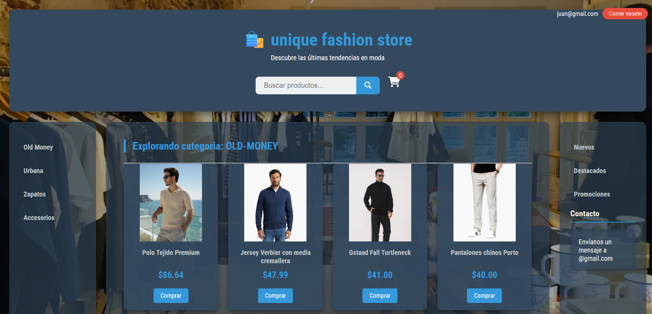

## **5. Tecnologías Utilizadas**

### **• HTML5:**

Estructura semántica y organizativa del sitio.

### **•CSS3:**

Estilización visual a través de styles.css.

### **•JavaScript:**

Interactividad y funcionalidades dinámicas (auth.js, productos.js, tienda-logica.js).

## **6. Diseño Responsivo**

El sitio aplica un enfoque **mobile-first**, adaptándose a distintos tamaños de pantalla: dispositivos móviles, tablets y escritorios. Se emplean técnicas de CSS para garantizar una distribución adecuada y coherente de todos los elementos visuales.

Fig. 2. Tablet

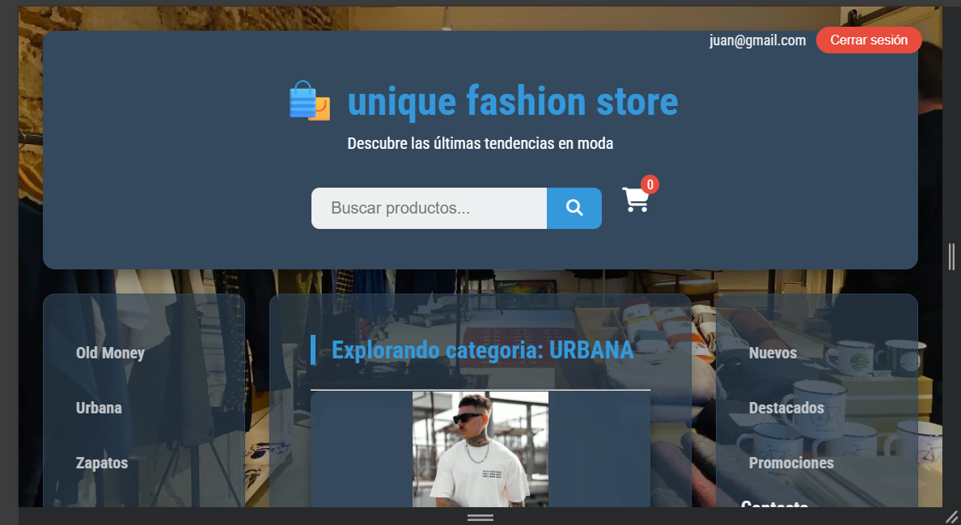

Fig. 3. Móvil

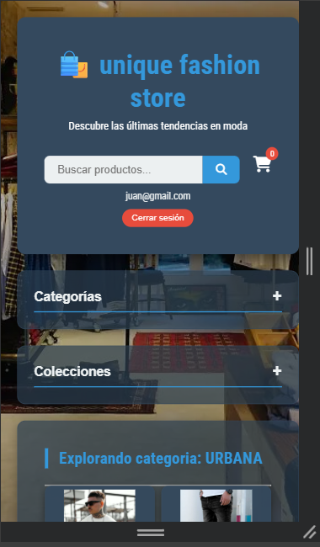

## **7. Estilos y Diseño Visual**

El diseño del sitio prioriza una estética acorde al rubro de la moda, utilizando colores, tipografías y disposición visual que refuerzan la identidad del sitio. Se emplean efectos visuales y transiciones para mejorar la experiencia del usuario.

Fig. 4. Sección de productos

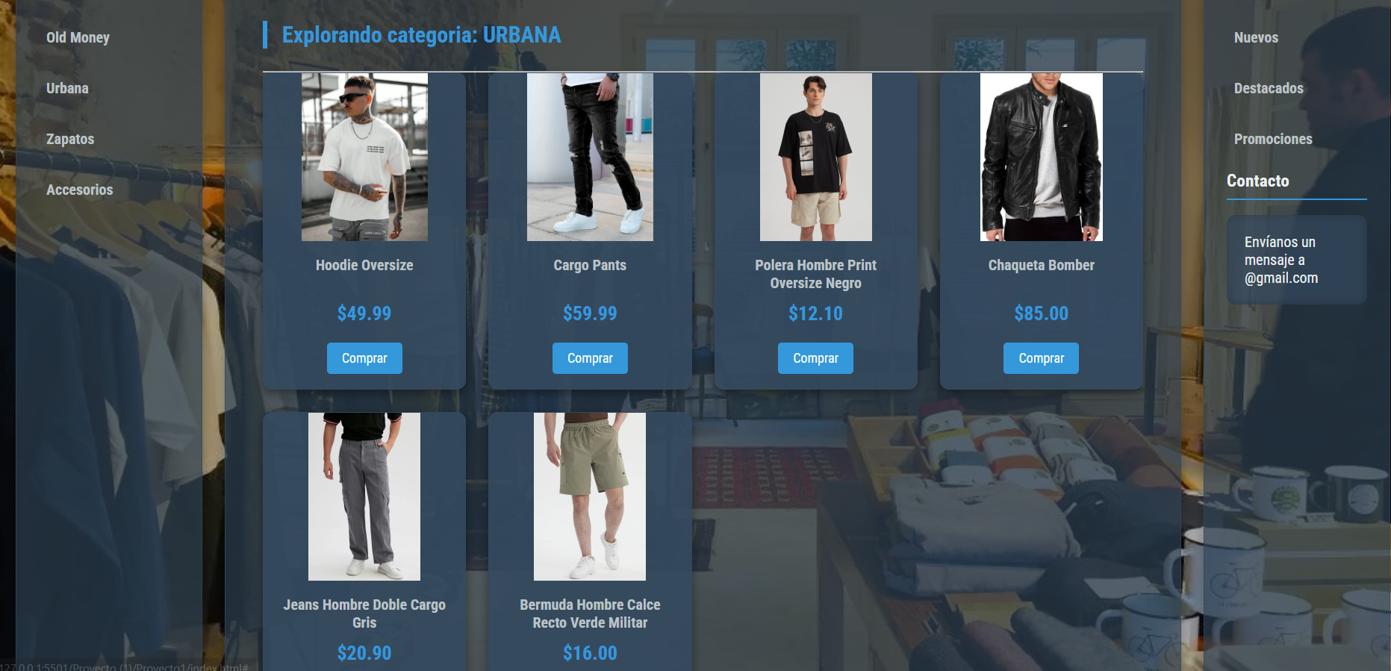

## **8. Interactividad con JavaScript**

Las funcionalidades principales incluyen:

* Login funcional con validación de usuario y contraseña
* Gestión dinámica del catálogo de productos
* Funcionalidades de la tienda como carrito, filtros y navegación interactiva
* Validaciones y respuestas dinámicas al usuario.

Fig. 5. Carrito activo

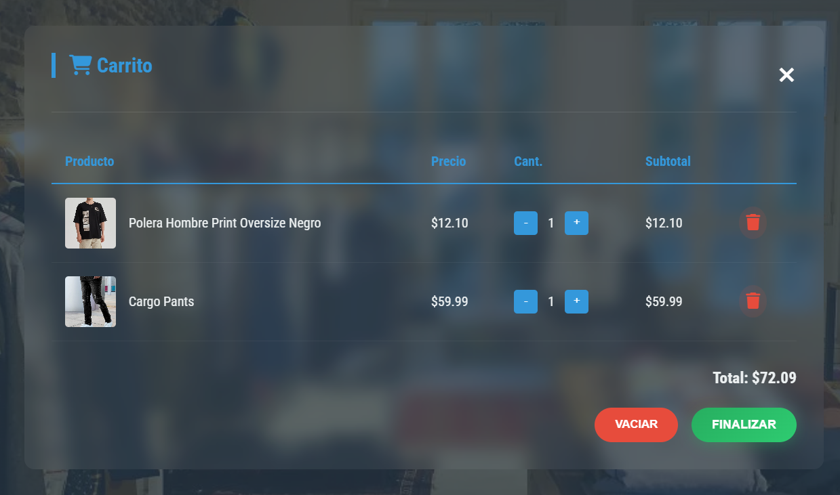

## **9. Accesibilidad Web**

El proyecto considera principios de accesibilidad:

* Uso de etiquetas semánticas y labels asociados a los inputs del login y formularios.
* Navegación por teclado a través de inputs y botones.
* Mensajes de error accesibles para usuarios con lectores de pantalla.
* Contraste adecuado y foco visible en campos de formulario y botones.

Fig. 6. Formulario de login

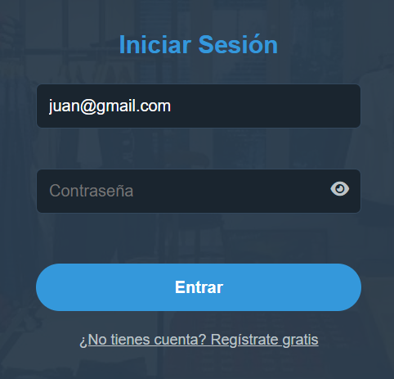

## **10. Optimización y Rendimiento**

El sitio mantiene tiempos de carga adecuados mediante optimización de recursos, imágenes y scripts, asegurando una experiencia fluida y eficiente para el usuario.

## **11. Control de Versiones**

El código fuente del proyecto se gestiona mediante control de versiones, permitiendo seguimiento y organización eficiente de los archivos y cambios realizados.

///////IMAGEN commits o estructura de repositorio.

## **12. Conclusión**

El proyecto documentado corresponde a un sitio web de moda funcional y visualmente coherente, que integra estructura, diseño e interactividad conforme a los requisitos establecidos en la guía del Proyecto Socioformativo de Diseño Web II. Incluye todas las secciones principales, login de usuarios y funcionalidades de tienda, cumpliendo criterios de accesibilidad y buenas prácticas de desarrollo web.

## **13. Anexos**

Fig. 6. Estructura General

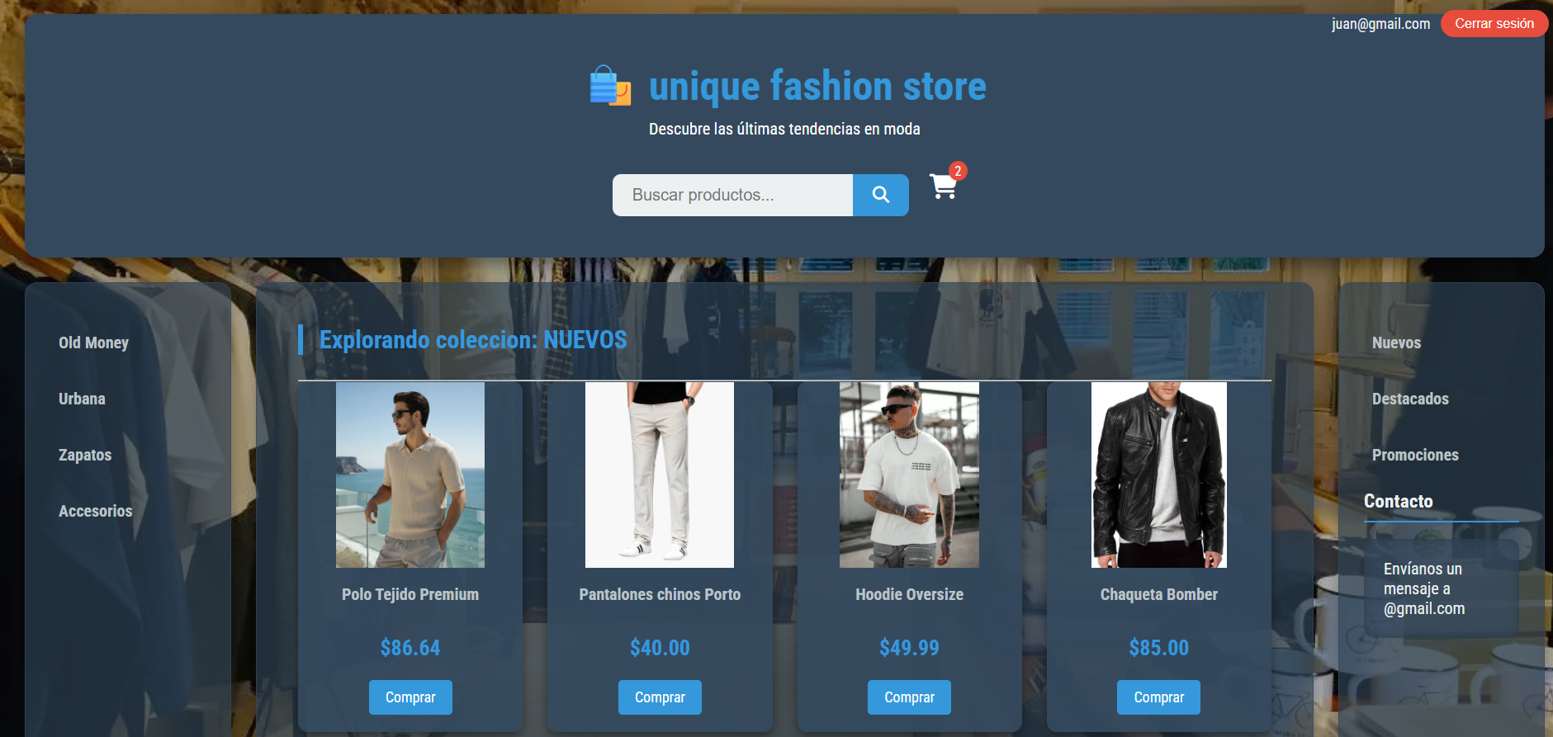

Fig. 7. Estructura de Archivos

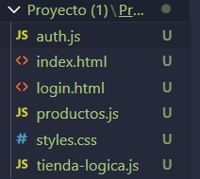

Fig. 8. Factura de compra

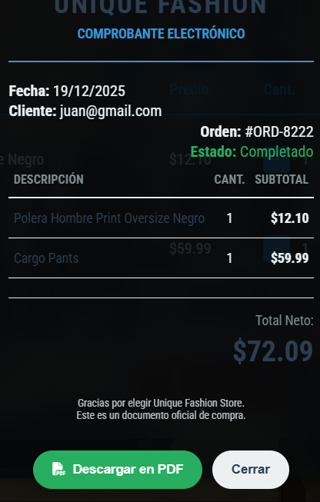

Fig. 9. Búsqueda de Productos

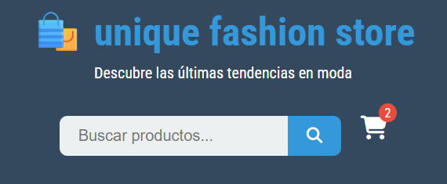

Fig. 10. Registro de nuevo usuario

